Муниципальное автономное дошкольное образовательное учреждение

детский сад общеразвивающего вида с приоритетным осуществлением деятельности по физическому развитию воспитанников № 145

Консультация для родителей
«Зачем нужна мама?»
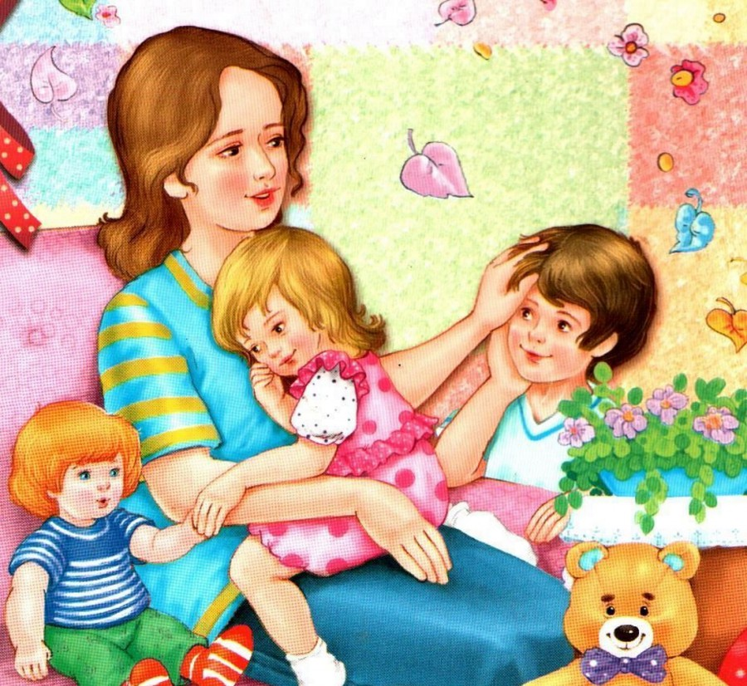
Составители: Скрипова Инна Геннадьевна, Козлова Зоя Романовна
Должности: педагог-психолог ВКК, воспитатель

Екатеринбург, 2016

У детей обычно не возникает сомнения в том, что им нужна мама. Она есть, и это для них нормально, естественно. Дети, как правило, не задумываются, зачем она им. Этот вопрос должна задавать себе каждая мать. И от того, какой она даст ответ, зависит судьба ее ребенка.
С первых мгновений жизни, ребенок зависит от матери. Ласковые руки матери, ее нежный голос. Мама для малыша - это покой и уют, стабильность и порядок. С помощью мамы, осуществляется связь ребенка с внешним миром.
С каждым днем жизни, все больше крепнет эмоциональная связь между мамой и детьми. Как реагирует на происходящее мама, так же реагирует малыш. Если мама спокойна и уверена, то спокоен малыш. Если мама постоянно чем-то недовольна или встревожена, не удивительно, что дитя капризничает и плачет.
Ребенок подрастает, но связь с мамой остается. Именно от мамы малыш узнает новое, вместе с ней познает мир. Мама для него - защита и опора. Материнская любовь безусловна. Мама - тот человек, который любит ребенка только за то, что он есть. Не надо бояться избаловать любовью. Если ребенок чувствует материнскую любовь, постоянно слышит от мамы, что он самый лучший, у него появляется уверенность в собственных силах.
Но, вместе с любовью, в поведении мамы должна присутствовать и строгость. Разумные ограничения дисциплинируют малыша, а уверенность мамы в своей правоте обеспечивает ребенку спокойствие. Конечно, маму необходимо слушаться, ведь она все лучше знает и умеет. И, находясь рядом с такой мамой, ребенок спокоен, он не боится огромного мира, он уверен, что ему всегда придут на помощь.
В тех случаях, когда капризное чадо умудряется командовать родными и близкими, происходит обратное. Ребенок не чувствует защищенности. Как ему может помочь мама, которая по первому воплю бежит выполнять его прихоти? Малышу страшно, у него такое чувство, что придется одному бороться с незнакомым миром.
Ту любовь и привязанность, которую может дать ребенку мама, невозможно заменить ничем. От ее воспитания зависит, каким станет маленький человек. У матери дочь учится быть доброй, ласковой, нежной. А сын - заботливым, смелым и сильным.
Мама – самое прекрасное слово на земле. Это первое слово, которое произносит человек. И звучит оно на всех языках одинаково нежно.
Дети любят вас, и это прекрасно, ибо все воспитание строится на любви.
О чем мечтает каждая мать? О счастье своих детей. В мыслях матери – дети, в сердце – постоянная тревога не только об их здоровье, но и о том, как воспитывать, что делать для того, чтобы они стали гордостью, опорой, надеждой.
Вы нужны своему малышу. Кто еще так умеет чувствовать боль ребенка, радоваться каждому его успеху.
1) « Каждый человек должен знать, что есть существо, любящее его и принимающее его таким, какой он есть. Вот это принятие таким, какой он есть, - самое главное в матери».
2) Мать, говорящая: «Я не хочу с тобой говорить», отталкивающая свое дитя, убивает в нем сына или дочь, а в себе – мать.
3) Самая главная обязанность матери – понимать. Мать, не понимающая своего ребенка, - это трагедия.
4) В раннем возрасте мать для ребенка – спасение, защитник, мать – утешение. Должен быть человек, у которого на груди можно плакать и в 5 лет и в 50.
5) Заметьте: мать – не судья, определяющий, что хорошо, что плохо, не пример для подражания. Не требует ребенок от матери особого совершенства. Зато жаждет утешения, сочувствия, сострадания, содействия. Быть вместе – вот чего он хочет!
Самая распространенная ошибка – отстранить ребенка от всех дел, отказаться от его помощи, потому что матери всегда проще и быстрее что – то сделать самой, чем научить этому малыша. Каждый ребенок обязательно пытается подрожать работающему: берется за веник или пылесос, за посуду, тряпку… . Вот тут – то его и не оттолкнуть, а подбодрить, даже если мусор попадает не туда, куда надо, а чистая чашка плюхается снова в мыльную воду. Это пока еще не желание помочь. Важно пробудить у ребенка желание помочь. « Спасибо, мой помощник, как хорошо с тобой работается, как быстро мы все сделаем». Дайте ему… почувствовать себя умелым, нужным, незаменимым! Минуты, затраченные на переделку, на обучение, на разговоры с ним, обернутся потом часами сэкономленного времени и той драгоценной заботой – помощью, о которой мы все… так мечтаем.
6) Здоровье детей заметно укрепляется, если прекратить насильственное кормление детей. Ребенок должен есть с удовольствием и только то, что он хочет.
7) Меняться ролями – одно из любимейших занятий всех ребят. В роли папы, или мамы, или какого – то любимого героя они просто преображаются.
8) Не кормление по часам, не стирка и глажение пеленок, не суета с прогулками и купаниями – не это должно быть главным. С самого начала надо учиться наблюдать, приглядываться и стараться понять, что малышу нужно…
Как достучаться до сердца ребенка, как помочь ему познать окружающий мир? Согласитесь, легче это сделать в игре. «Кажется, простая вещь: включись в игру или в то дело, которым заняты ребята, и тогда так легко «достучаться» до них, добиться того, что тебе нужно. Почему же выходит это не часто? Нужно время понаблюдать, желание поиграть, умение вовремя и в лад войти в игру или всерьез отнестись к занятию малышей, без снисходительности и суеты».
Каждого человека всю его жизнь спасает, хранит и бережет великое неповторимое чувство – материнская любовь. Какой она должна быть? Всегда ли это любовь в меру? К чему ведет непомерная слепая любовь? Об этом люди думали всегда. Наверное, так родились родительские заповеди.
Вы, конечно, стремитесь к тому, чтобы у вас сложились добрые отношения со своим ребенком, чтобы вы были для него примером и авторитетом, чтобы в вашей семье царили взаимные любовь и уважение. Но ваши устремления достигнут цели, если Вы:
Знаете, что доверие – основное правило.
Всегда своим детям говорите правду.
Старайтесь быть примером для ребенка.
Уважайте ребенка как личность, имеющую право на свою точку зрения.
Советуйтесь с ребенком.
Учите правильно оценивать свои поступки и поступки других детей.
Не ставите целью добиться полного послушания с первого слова, даете возможность убедиться ребенку, в чем он прав или не прав.
Постоянно читаете книги вслух своему ребенку.
Осуждайте ребенка за проступок, вспоминая себя в его возрасте.
Знаете друзей своего ребенка и приглашаете их в дом.
Вечером всей семьей обсуждаете, как прошел день.
Пусть эти заповеди помогут Вам найти золотую середину в любви к детям.

